Plagas en garbanzo y pautas de manejo

Ing. Agr. Roberto Peralta (*)
(*) Especialista en Protección Vegetal. Gerente Halcón y Docente Agronomía (U.C.C.)

Hay que marcar una diferencia fundamental, el cultivo de garbanzo requiere cualidades de producción muy diferentes al cultivo de soja. Este señalamiento es necesario marcarlo, ya que las tecnologías de manejo y control que utilizamos provienen principalmente de este último.El cultivo de garbanzo es un producto de consumo directo y las exigencias en el mercado son diferentes. Por ejemplo el aspecto de grano debe ser muy considerado, las exigencias por manchado, partido, etc., son mayores.
También las exigencias en cuanto a residuo de insecticidas son superiores, y diferentes según el mercado al cual van destinados. En este aspecto es donde más hay que trabajar, el garbanzo posee muy pocos productos fitosanitarios registrados en la Argentina.
La tendencia en los últimos años es usar insecticidas persistentes en el cultivo de soja. Estos insecticidas son los que en su mayoría están disponibles y el productor tiende a utilizar en garbanzo. Esta situación es muy riesgosa si son utilizados sin asesoramiento, por poder usar productos con gran probabilidad de dejar residuos en grano por encima de los máximos tolerados.

PLAGAS CON DAÑO INDIRECTO
Estas plagas generalmente no son advertidas por no demostrar un daño directo al momento de ser observadas. Como referente de esta problemática está el caracol. Al momento de la siembra es común observarlo, pero sin afectar la implantación o el posterior crecimiento del cultivo (mencionado en la nota previa).
El daño que provoca es al momento de la cosecha por su hábito de subir al cultivo y quedar allí, manchando el grano y dejarlo con olor desagradable en la trilla. Este daño se puede considerar como uno de los más graves en el cultivo, ya que toda la mercadería no sirve y es rechazada en la comercialización.
Generalmente se busca solución al momento de observarse el problema (la cosecha), pero en esa instancia prácticamente nada se puede hacer. No hay producto químico que logre control eficaz de caracol sobre la planta, más aún si este no tiene actividad, está quieto adherido a los tallos y vainas.

Caracol [Bulimulus bonariensis bonariensis] ubicado sobre tallo en período vegetativo

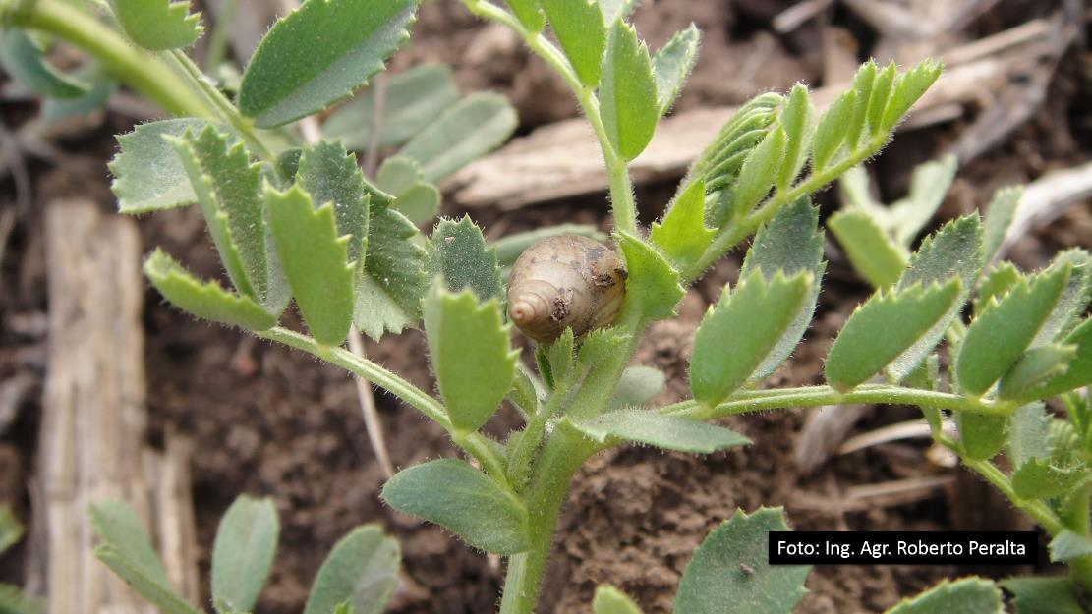

El manejo debe hacerse previo a la siembra y durante el período vegetativo antes del cierre de surco, con revisión de lotes y cuantificación de individuos. A pesar de no haber umbral, el conteo siempre es necesario, tanto para decidir en la elección del lote como el seguimiento posterior de la población.
Hasta el momento el mejor control de caracol, es mediante cebos con metaldehído como ingrediente activo, siempre y cuando esta plaga esté activa e ingieran los cebos. En el mercado hay varias marcas de cebos, pero es imprescindible asesorarse sobre el uso de los mismos, como distribuirlos, cuanto duran en suelo sin degradarse, etc.
El límite de cierre de surco, se debe a la oportunidad de control. Luego es posible realizarlo, pero la mayor actividad de los caracoles es en el suelo y muchos cebos no llegaran, quedado en la canopia del cultivo.
Otra plaga cuyo daño indirecto tuvo importancia en la campaña pasada, fue chinche de los cuernos [Dichelops furcatus (F.)]. Esta plaga tampoco causa daño al momento de la siembra ni en el crecimiento, y tampoco se ha observado granos afectados por picaduras. Solo esta refugiada durante el invierno bajo las plantas o el rastrojo.

Chinche de los cuernos [D. furcatus] en rastrojo durante el invierno

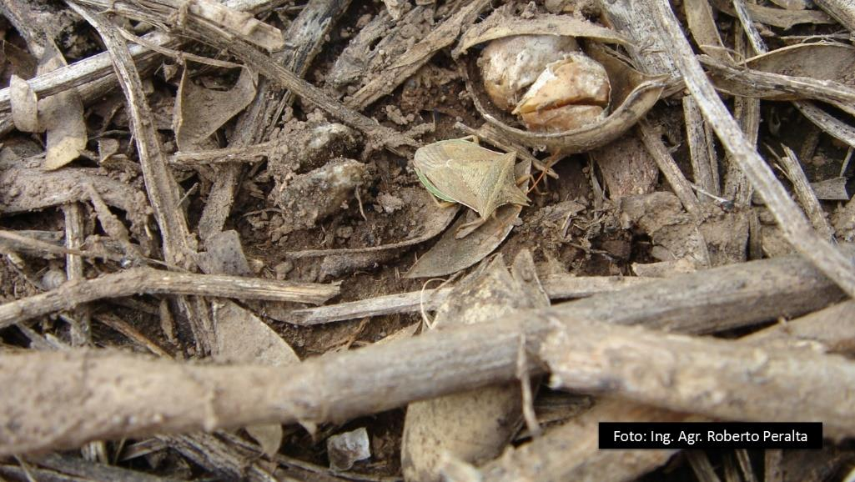

Pero el perjuicio que causa es otorgar olor desagradable al garbanzo al momento de la cosecha. Esto se debe por el sistema de corte de la cosechadora, que recolecta las chinches ubicadas cerca del suelo junto con las plantas.
Si bien hay insecticidas que pueden controlarla al momento de la trilla, ninguno de estos tiene un período de carencia tan breve para su aplicación. Por estas razones, la estrategia de manejo debe apuntar a un seguimiento desde la elección del lote hasta previo cierre de surcos.
Luego del cierre los controles se dificultan en gran medida, y si son muy cerca de la cosecha, los riesgos de tener residuo en grano son mayores.

PLAGAS CON DAÑO DIRECTO
En garbanzo pueden ser mencionadas varias plagas o fitófagos encontrados en la Argentina. En la provincia de Córdoba la entomóloga Susana Ávalos y col. en 2010, mencionan 15 especies diferentes (ver tabla) presentes en el cultivo.

Entomofauna asociada a garbanzo en el noroeste de Córdoba

ORDEN | FAMILIA | ESPECIE
COLEOPTERA | Chrysomelidae | Diabrotica speciosa (Gem.)
DIPTERA | Agromyzidae | Liriomyza sp.
HEMIPTERA | Aphididae | Acyrtosiphon kondoi (Shinji)
 |  | Acyrtosiphon pisum (Harris)
 |  | Acyrtosiphon sp.
 |  | Aphis craccivora (Koch)
 |  | Myzus persicae (Sulzer
 | Rophalidae | Sin determiner
LEPIDOPTERA | Noctuidae | Heliothis virescens (Fab.)
 |  | Heliothis zea (Boddie)
 |  | Helicoverpa gelotopoeon Dyar
 | Plutellidae | Plutella xylostella (Linaeus)
THYSANOPTERA | Panchaeothripinae | Caliothrips phaseoli Hood
 | Phloeothripinae | Haplothrips sp.
 | Thripidae | Frankliniella sp. (prob. shultzei)
 |  | Thrips tabaci (Lindemann)

De estos fitófagos mencionadas, son las orugas las que se llevan todo el protagonismo de las últimas campañas, y en especial oruga bolillera [H. gelotopoeon].
Esta oruga, generalmente de difícil control, en el cultivo de garbanzo lo es aún más. Su hábito de alimentarse de granos casi exclusivamente en leguminosas como soja, arveja, etc.; nos dan la opción de control por medio del contacto a través del asperjado de insecticidas.
Pero en garbanzo las larvas hacen un pequeño orificio en la vaina globosa (cascabullo) y dentro de ella se alimentan del grano en formación, pasando de una vaina a otra sin ingerir hojas, lugar donde depositamos la mayor proporción de insecticidas con la pulverizadora.

Daño de oruga bolillera [H. gelotopoeon] en grano, cascabullo con orificio de entrada (izq.) y larva alimentándose de grano en llenado (der.)

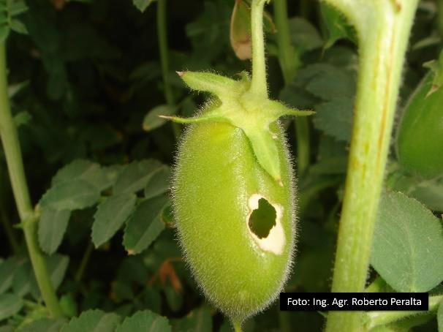
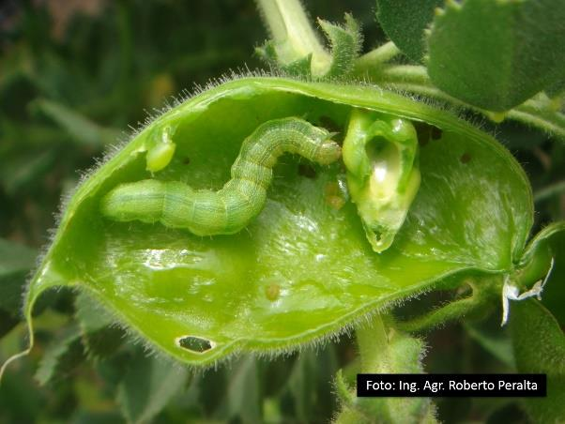

Este hábito, hace prácticamente imposible el control al momento de observarse las orugas causando daño. Tanto el contacto, la ingestión como la tensión de vapor de cualquier insecticida, no poseen control o los controles son muy bajos.
Los umbrales de daño publicados son similares, por ejemplo en la India utilizan 1-2 larvas de 2° o 3° estadio (menores de 1,5 cm) por metro de surco (Fuente: Gaur P.M. et. al., 2010.). En la Argentina el valor conocido es más de 3 larvas por metro lineal de surco (Fuente: 1º Jornada Nacional de Garbanzo INTA EEA Salta, Octubre 2007).
Estos umbrales, entre varios aspectos, no contemplan el crecimiento de los granos. No es el mismo daño al inicio que al final del crecimiento de estos. Otro aspecto no considerado, es la variación en la dinámica de formación de vainas. Esta varía según cultivar y fecha de siembra (Fuente: H.Z. Zaiter et. al., 1995.), pudiendo tener daño muy diferentes en las distintas situaciones.
Por esta razón el manejo debe contemplar monitoreo y medidas de control previas al ingreso de la oruga dentro de la vaina, medidas netamente preventivas. Una estrategia es el uso de feromonas de atracción sexual, para la detección temprana de polillas de oruga bolillera [H. gelotopoeon].
La gran ventaja de esta metodología, es la especificidad en la captura de individuos y poder registrar bajas poblaciones, que con el método de trampas de luz podemos no detectar.
Esto junto al monitoreo de ovipostura en el cultivo, nos da mayor precisión del momento de aplicación con insecticidas de mediana a gran persistencia. Así las larvas recién eclosionadas de los huevos, son controladas por ingestión al realizar el roído de hojas y vainas previo al ingreso. La razón de este manejo es por el hábito de esta plaga de no consumir hojas en sus estadios más avanzados, solo lo hacen de granos o de brotes en estados vegetativos.

Oruga bolillera [H. gelotopoeon] consumiendo hojas en estadios tempranos (roido)

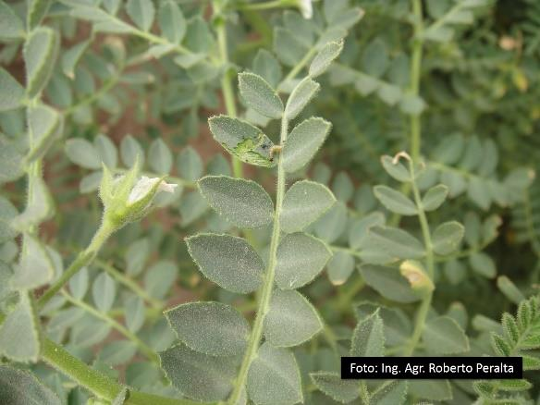
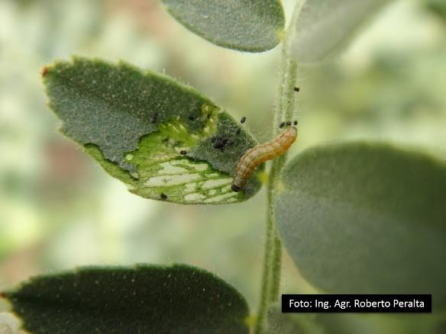

Oruga bolillera [H. gelotopoeon] consumiendo brotes (izq.) y causando roído en cascabullo (der.)

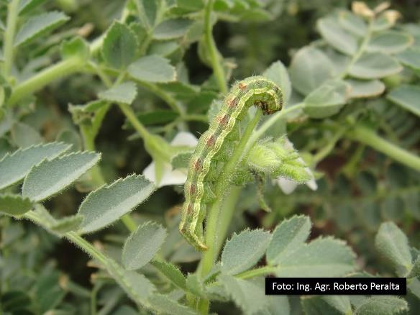
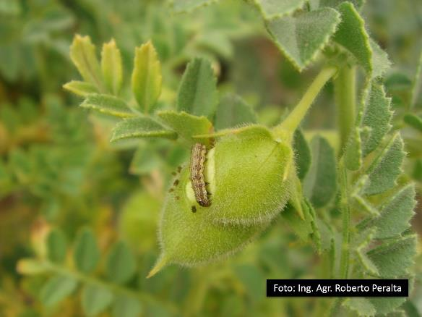

Otro aspecto muy importante en el control de esta plaga, es la calidad de aplicación. El asperjado debe lograr muy buena penetración y distribución de gotas en las hojas. De lo contrario, muchas larvas por su posicionamiento en el sector inferior de las plantas, escaparían al control. La imagen siguiente muestra porque el control por contacto de esta plaga es muy dificultosa y la necesidad de ajustar la aplicación.

Imágenes referenciales de posicionamiento y tamaño de oruga bolillera [H. gelotopoeon] en cultivo de garbanzo

